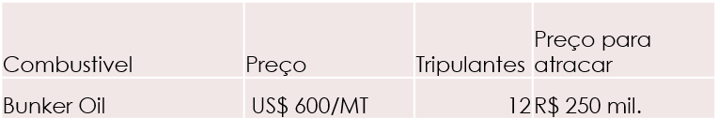

Como podemos ver no gráfico com a utilização do projeto podemos economizar 4 horas no período em que o navio está atracado. Esse tempo economizado gera uma economia de combustível de 14000 reais que pode der revertida como lucro ou diminuição do preço da mercadoria.